**Test de rentrée**

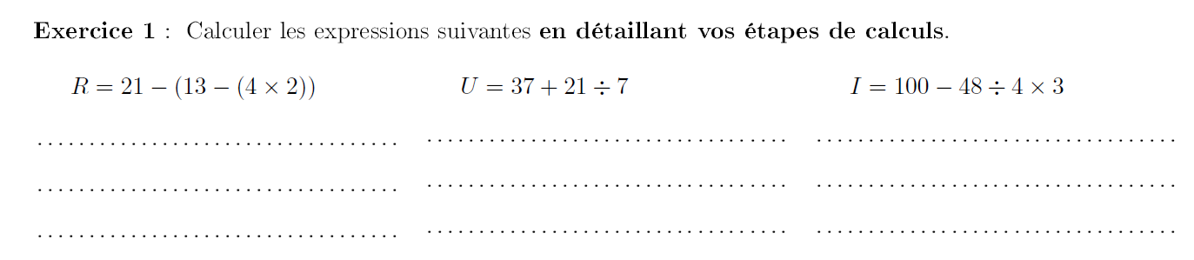*N’hésitez pas à faire les exercices dans le désordre et en laisser certains de côté si vous n’y arrivez pas.*

**Exercice 1 :** Calculer les expressions suivantes **en détaillant vos étapes de calculs.**

**Exercice 2 :** Ce tableau est-il un tableau de proportionnalité ?

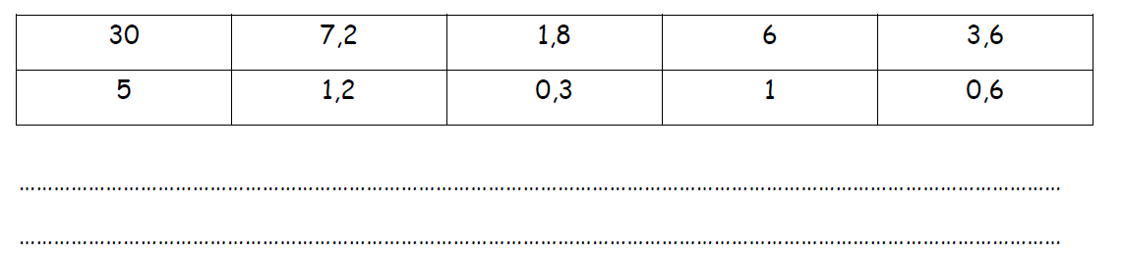

**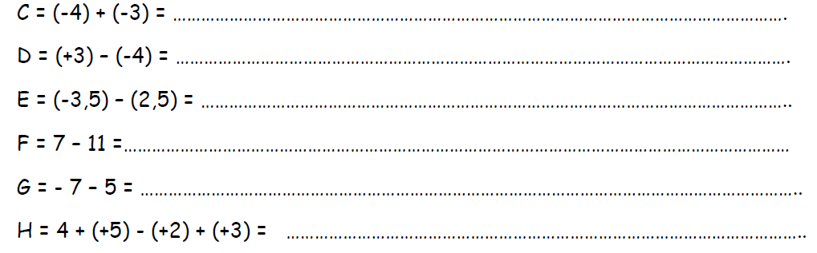  
Exercice 3 :** Calculer les expressions suivantes.

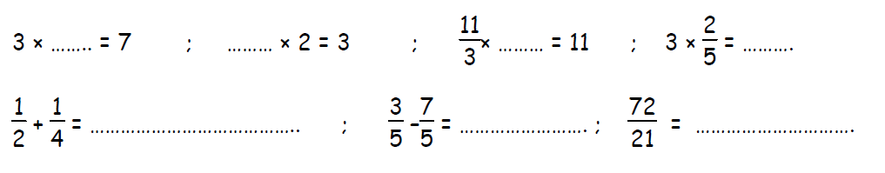**Exercice 5 :** Compléter

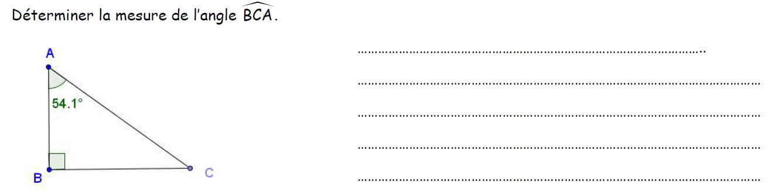**Exercice 6 :**